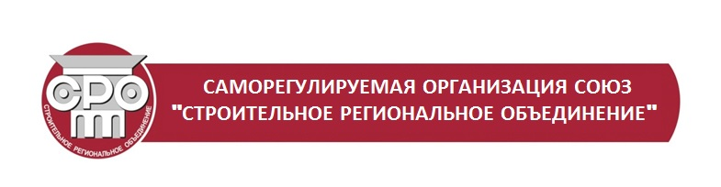

КАРТОЧКА
УЧЕТА ОСНОВНЫХ СВЕДЕНИЙ

Полное наименование  организации | Саморегулируемая организация Союз  «Строительное региональное объединение»
Сокращенное наименование  организации | СРОС «СРО»
Юридический адрес | 350088, Краснодарский край, г. Краснодар, ул. Сормовская, 204/6
Фактический адрес | 350088, Краснодарский край, г. Краснодар, ул. Сормовская, 204/6
Директор | Ладатко Александр Петрович
Главный бухгалтер | Горшенина Юлия Валентиновна
ИНН/КПП | 2308157872/231201001
ОГРН | 1092300001485
ОКПО | 61950603
ОКАТО | 03401364000
ОКВЭД | 91.12, 67.13
ОКФС/ОКОПФ | 16/96
Контактные телефоны | приемная 8(861)9920902; 8(861)9920903
Электронная почта | info@sro-47.ru
Адрес сайта | www.sro-47.ru
Реквизиты банка

Р/с | 40703810726020000049
К/с | 30101810500000000207
БИК | 046015207
Наименование банка | ФИЛИАЛ «РОСТОВСКИЙ» АО «АЛЬФА-БАНК»

